**Nghiên cứu đặc điểm hình thái cây Chua me đất hoa vàng**

***Vũ Đức Lợi1,Lê Thị Nguyệt1***

*1Khoa Y Dược, Đại học Quốc Gia Hà Nội*

Hà Nội 22/12/2016

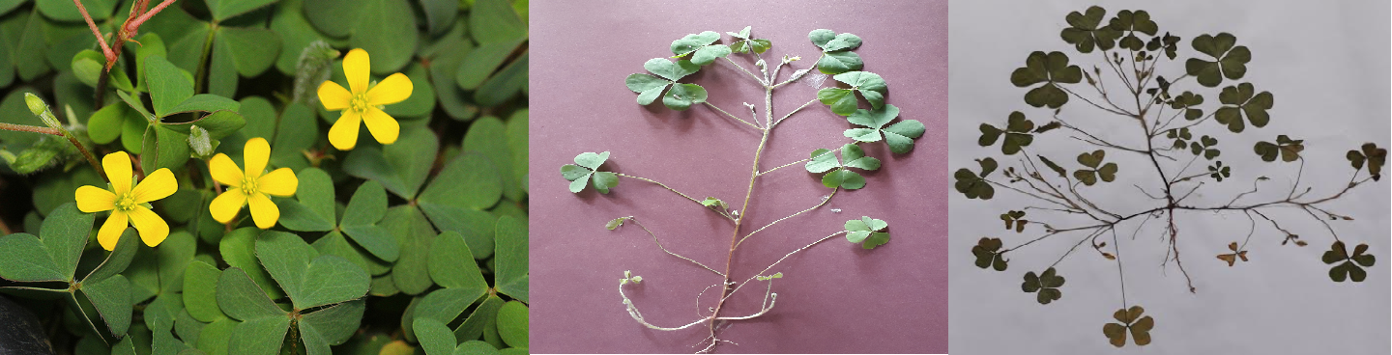

Hình 3.1: Hình ảnh cụm cây và cây Chua me đất hoa vàng.

Cây thảo, mọc lan bò trên mặt đất, có lông, sống hàng năm. Rễ chính ngắn, thẳng, có nhiều rễ phụ mọc xung quanh. Thân hình trụ tròn, nhiều lông, dài 10-50 cm, rộng 0,1-0,3 cm, màu xanh hoặc màu đỏ nhạt, chia nhiều nhánh nhỏ. [Lá mọc cách](http://www.uphcm.edu.vn/caythuoc/sites/default/files/CHUA%20ME%20%C4%90%E1%BA%A4T%20HOA%20V%C3%80NG_%C4%90%C4%90HT_La%20moc%20cach.jpg), kép chân vịt; cuống lá hình trụ dài 2-14 cm, màu xanh, có lông màu trắng mịn, đáy cuống bè ra tạo thành [bẹ](http://www.uphcm.edu.vn/caythuoc/sites/default/files/CHUA%20ME%20%C4%90%E1%BA%A4T%20HOA%20V%C3%80NG_%C4%90%C4%90HT_B%E1%BA%B9.jpg) ôm thân. Đỉnh cuống mang [3 lá chét](http://www.uphcm.edu.vn/caythuoc/sites/default/files/CHUA%20ME%20%C4%90%E1%BA%A4T%20HOA%20V%C3%80NG_%C4%90%C4%90HT_3%20L%C3%A1%20chet.jpg) hình tim ngược, đều nhau; ngọn lá chia 2 thùy bằng nhau, gốc lá hình chót buồm nông. Mặt trên lá màu xanh lục, mặt dưới lá màu xanh lam với 5 gân chính, nổi rõ, tỏa đều xuất phát từ đỉnh cuống lá; lông chỉ có ở mặt dưới và bìa phiến. Cây không có lá kèm. Lá mở ra khi có ánh sáng và khép lại khi tối trời - hiện tượng chuyển động ngủ của lá. Hoa mọc đơn độc hoặc thành tán gồm 2-4 hoa màu vàng. [Hoa](http://www.uphcm.edu.vn/caythuoc/sites/default/files/CHUA%20ME%20%C4%90%E1%BA%A4T%20HOA%20V%C3%80NG_%C4%90%C4%90HT_Hoa.jpg) nhỏ, đều, lưỡng tính; cuống hoa dài 0,5-2 cm, mang 2 bắc hình tam giác nhọn, mọc đối nhau. Mỗi hoa có 5 lá đài đều, rời, màu xanh, mặt ngoài có lông, hình mũi mác dài 2-5 mm; [5 cánh hoa](http://www.uphcm.edu.vn/caythuoc/sites/default/files/CHUA%20ME%20%C4%90%E1%BA%A4T%20HOA%20V%C3%80NG_%C4%90%C4%90HT_5%20canh%20hoa.jpg), đều, xếp đè lên nhau, phía trên màu vàng, hình bầu dục, phía dưới màu trắng xanh. Nhị hoa xếp thành 2 vòng không đều, vòng ngoài gồm 5 nhị lép đối diện với cánh hoa, vòng trong gồm 5 nhị thụ xen kẽ với cánh hoa; chỉ nhị dạng sợi màu trắng dài 0,15-0,25 cm; bao phấn hình thuôn dài gồm 2 ngăn. [Nhụy](http://www.uphcm.edu.vn/caythuoc/sites/default/files/CHUA%20ME%20%C4%90%E1%BA%A4T%20HOA%20V%C3%80NG_%C4%90%C4%90HT_Bo%20nhuy.jpg) hoa: bầu trên hình trụ đỉnh thuôn, có lông, dài 0,1-0,15 cm, [5 ô](http://www.uphcm.edu.vn/caythuoc/sites/default/files/CHUA%20ME%20%C4%90%E1%BA%A4T%20HOA%20V%C3%80NG_%C4%90%C4%90HT_5%20%C3%B4.jpg), mỗi ô 1 hàng noãn, đính trung trụ; đầu nhụy màu vàng, mỗi đầu chia nhiều tua nhỏ. [Quả](http://www.uphcm.edu.vn/caythuoc/sites/default/files/CHUA%20ME%20%C4%90%E1%BA%A4T%20HOA%20V%C3%80NG_%C4%90%C4%90HT_Qu%E1%BA%A3.jpg) thuôn dài đỉnh nhọn, nang nứt lưng tung hạt ra xa, vỏ quả mỏng nhăn nheo, màu xanh, có lông. [Hạt](http://www.uphcm.edu.vn/caythuoc/sites/default/files/CHUA%20ME%20%C4%90%E1%BA%A4T%20HOA%20V%C3%80NG_%C4%90%C4%90HT_H%E1%BA%A1t.jpg) hình trứng 1 đầu nhọn hơi dẹt dài 1 mm, màu nâu hoặc nâu đỏ, có các đường rãnh ngang.

Chua me đất hoa vàng thường mọc lẫn với các loại cây khác, ưa sống nơi đất ẩm, hơi chịu bóng. Mùa hoa từ tháng 3 đến tháng 7. Mùa quả từ tháng 4 tới tháng 8. Cây có thể tự sinh trưởng từ chính rễ ngầm của chúng. Mùa thu hái tốt nhất là từ tháng 6 đến tháng 7, rửa sạch, phơi trong râm.

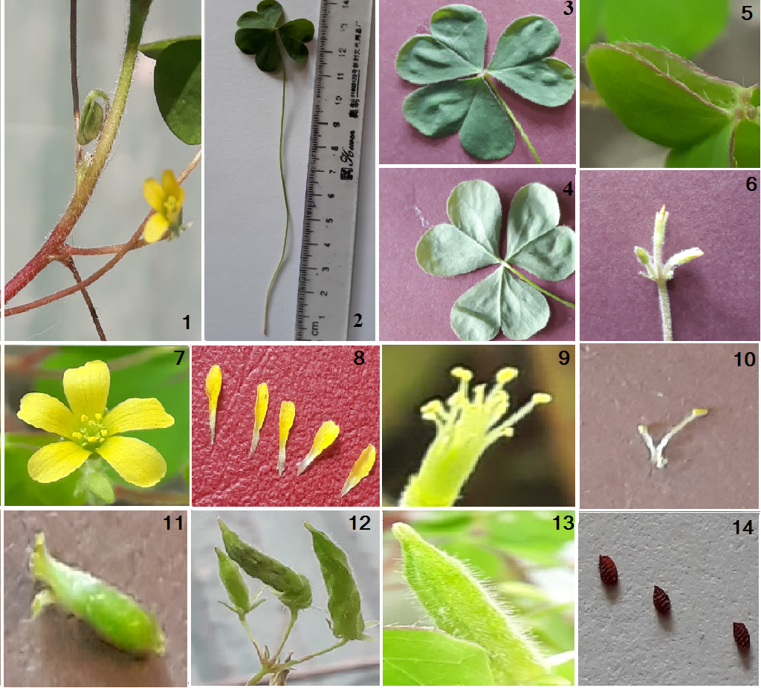

Hình 3.2: Hình ảnh các đặc điểm chi tiết của cây Chua me đất hoa vàng.

***Chú thích:*** 1.Thân cây; 2.Lá cây; 3.Mặt trên lá; 4.Mặt dưới lá; 5.Phiến lá;

6.Cụm hoa; 7.Hoa; 8.Tràng hoa; 9.Bộ nhị, nhụy; 10.Nhị hoa;

11.Nhụy hoa; 12.Cụm quả; 13.Quả; 14.Hạt.

Qua phân tích các đặc điểm hình thái của loài nghiên cứu; có sự so sánh, đối chiếu với các tài liệu, nhất là khóa phân loại chi *Oxalis* trong thực vật chí Trung Quốc [1] và tham khảo các chuyên gia, mẫu nghiên cứu thu hái tại tỉnh Hà Tĩnh mang số hiệu: Vũ Đức Lợi 11 được giám định tên khoa học là *Oxalis corniculata* L., họ Chua me đất (Oxalidaceae) (Phiếu Giám định ngày 22/12/2016).

**Tài liệu tham khảo:**

1. 中国科学院中国植物志编辑委员会 (1998), *中国植物志*, 第, 43(1) 卷, 出版社：科学出版社.